河南省合生元医疗器械有限公司年产4.9万件Ⅰ类、Ⅱ类医用卫生材料项目（一期）竣工环境保护验收监测报告表

建设单位：河南省合生元医疗器械有限公司
编制单位：河南省合生元医疗器械有限公司

2026年1月
建设单位：河南省合生元医疗器械有限公司
法人代表：王鸿辉
联系人：刘永红
联系方式：18737387582
地 址：长垣市张三寨镇张长路与宇安大道交叉口路南张南工业区602号

监测单位：河南中碳应用监测技术有限公司
法人代表：焦育良
联系人：付金星
联系方式：18438648778

建设单位：河南省合生元医疗器械有限公司
项目负责人：刘永红
联系人：刘永红
联系方式：18737387582
地 址：长垣市张三寨镇张长路与宇安大道交叉口路南张南工业区602号

表一
建设项目名称 | 年产4.9万件Ⅰ类、Ⅱ类医用卫生材料项目（一期）
建设单位名称 | 河南省合生元医疗器械有限公司
建设项目性质 | 新建√ 改扩建 技改 迁建
建设地点 | 长垣市张三寨镇张长路与宇安大道交叉口路南张南工业区602号
主要产品名称 | 无纺布、纱布类、包类
建设项目环评时间 | 2025年1月 | 开工建设时间 | 2025年2月
调试时间 | / | 验收现场监测时间 | 2026年1月6日~1月7日
环评报告表  审批部门 | 新乡市生态环境局长垣分局（长环审（2025）2号） | 环评报告表  编制单位 | 河南省凝博生态科技有限公司
环保设施设计单位 | / | 环保设施施工单位 | /
投资总概算 | 550万元 | 环保投资总概算 | 15万 | 比例 | 2.73%
实际总概算 | 550万元 | 环保投资 | 15万 | 比例 | 2.73%
验收范围 | 本项目主体工程、辅助工程、生产设备的实际建设情况和环保设施建设、运行及环保要求落实情况等。
项目由来：
河南省合生元医疗器械有限公司在长垣市张三寨镇张长路与宇安大道交叉口路南张南工业区602号投资550万元建设年产4.9万件Ⅰ类、Ⅱ类医用卫生材料项目。经现场勘察，本项目一期建设已完成，目前生产产能为年产2.5万件Ⅰ类、Ⅱ类医用卫生材料，占地4800平方米。
2025年1月，河南省凝博生态科技有限公司编制完成了本项目的环境影响报告表，2025年1月24日，获得新乡市生态环境局长垣分局批复（长环审（2025）2号）。
根据《建设项目竣工环境保护验收技术指南污染影响类》和《建设项目竣工环境保护验收暂行办法》，我公司编制了该项目的竣工环境保护验收监测工作，按照国家有关规范要求，编制完成本项目的验收报告。

验收监测依据 | （1）《中华人民共和国环境保护法》（2015.1.1）；  （2）《中华人民共和国环境影响评价法》（2018.12.29）；  （3）《中华人民共和国大气污染防治法》（2018.10.26）；  （4）《中华人民共和国水污染防治法》（2017.6.27）；  （5）《中华人民共和国固体废物污染环境防治法》（2020.9.1）；  （6）《中华人民共和国环境噪声污染防治法》（2018.12.29）；  （7）《国家危险废物名录》（2025版）；  （8）《危险废物贮存污染控制标准》GB18597-2023；  （9）《一般工业固体废物贮存、处置场污染控制标准》（GB18599-2020）；  （10）《建设项目环境保护管理条例》（2017 国务院令 第682号）；  （11）《关于印发环评管理中部分行业建设项目重大变动清单的通知》（环境保护部办公厅文件，环办[2015]52号）；  （12）《建设项目竣工环境保护验收技术指南 污染影响类》（2018.5.16）；  （13）《建设项目竣工环境保护验收暂行办法》（2017.11.20）；  （14）《河南省合生元医疗器械有限公司年产4.9万件Ⅰ类、Ⅱ类医用卫生材料项目环境影响报告表》（河南省凝博生态科技有限公司，2025年）；  （15）新乡市生态环境局长垣分局批复关于《河南省合生元医疗器械有限公司年产4.9万件Ⅰ类、Ⅱ类医用卫生材料项目环境影响报告表》的批复（长环审（2025）2号）。
验收监测评价标准、标号、级别、限值 | 污染物排放标准：  噪声  本项目厂界噪声执行《工业企业厂界环境噪声排放标准》（GB12348-2008）表1中2 类标准（昼间60 dB（A），夜间50dB（A））。  （2）废气  表1 废气污染物排放执行标准  （3）固废  一般固废执行《一般工业固体废物贮存和填埋污染控制标准》GB18599-2020；  危险废物执行《危险废物贮存污染控制标准》GB18597- 2023。
  标准编号 | 标准名称 | 执行级别  （类别） | 主要标准要求
  标准编号 | 标准名称 | 执行级别  （类别） | 参数 | 浓度限值
  GB16297  -1996 | 《大气污染物  综合排放标准》 | 表2 | 非甲烷总烃 | 有组织：排放速率10kg/h
  《关于全省开展工业企业挥发性有机物专项治理工作中排放建议值的通知》（豫环攻坚办〔2017〕162号）排放标准 |  |  | 非甲烷总烃 | 其他行业工业：80mg/m³  （建议去除率70%）
   |  |  | 非甲烷总烃 | 2.0mg/m³  （工业企业边界）
表二
工程建设内容：
表2 本项目基本情况表
序号 | 名称 | 内容
1 | 建设单位 | 河南省合生元医疗器械有限公司
2 | 工程名称 | 年产4.9万件Ⅰ类、Ⅱ类医用卫生材料项目（一期）
3 | 建设项目 | 新建
4 | 建设地点 | 长垣市张三寨镇张长路与宇安大道交叉口路南张南工业区602号
5 | 占地面积 | 4800m²
6 | 总投资 | 550万元
7 | 劳动定员 | 60人
8 | 工作制度 | 1班生产，每班8小时，年工作300天
表3 本项目实际建设情况一览表
项目类别 | 项目内容 | 环评阶段计划建设内容 | 实际建设内容 | 变化  情况
主体工程 | 4号楼 | 共3层，本项目利用4号楼的2层和3层，建筑面积4800m²，其中2层主要为二层主要为无纺布类和纱布类生产区；3层为包类生产，原材料区位于2层和3层的西侧。 | 共3层，本项目利用4号楼的2层和3层，建筑面积4800m²，其中2层主要为二层主要为无纺布类和纱布类生产区；3层为包类生产，原材料区位于2层和3层的西侧。 | 未变化
主体工程 | 5号楼 | 共3层，本项目利用5号楼的1层，建筑面积2400m²，设有灭菌、解析区、包装封口区和成品区 | 共3层，本项目利用5号楼的1层，建筑面积2400m²，设有灭菌、解析区、包装封口区和成品区 | 未变化
环保工程 | 灭菌、解析、包装封口废气 | 集气管道+喷淋塔+活性炭吸附装置+23m高排气筒（P1） | 集气管道+喷淋塔+活性炭吸附装置+23m高排气筒（P1） | 未变化
环保工程 | 生活污水 | 生活污水经厂区内化粪池处理后，定期清掏用作农肥，不外排 | 生活污水经厂区内化粪池处理后，定期清掏用作农肥，不外排 | 未变化
环保工程 | 一般固废 | 设置一般固废间10m²，收集后定期外售 | 设置一般固废间10m²，收集后定期外售 | 未变化
环保工程 | 危险废物 | 厂区设置危险废物暂存间10m²，定期委托有资质单位处置 | 厂区设置危险废物暂存间10m²，定期委托有资质单位处置 | 未变化
公用工程 | 给水 | 自来水管网 | 自来水管网 | /
公用工程 | 供电 | 依托电网 | 依托电网 | /
表4 本项目主要设备情况一览表
序号 | 设备 |  | 计划投入数量（台） | 实际建设数量（台） | 变化情况
1 | 电动裁刀 | E628 | 10 | 10 | 一致
2 | 分切机 | DX-1850 | 2 | 2 | 一致
3 | 平面口罩机 | BN-D05 | 10 | 1 | 减少9台，为二期建设内容
4 | 折叠口罩机 | HCV-N95-83-V1.0 | 5 | 1 | 减少4台，为二期建设内容
5 | 缝纫机 | 988D-4T-514M2-24 | 110 | 110 | 一致
6 | 压条机 | YC-F7 | 2 | 2 | 一致
7 | 折叠机 | JJTJ-120-250-2 | 2 | 2 | 一致
8 | 裁断机 | /TL-980 | 2 | 2 | 一致
9 | 连续式封口机 | FRK-1100S | 2 | 2 | 一致
10 | 帽机 | / | 1 | 1 | 一致
11 | 空压机 | CK-30PM | 2 | 2 | 一致
12 | 环氧乙烷灭菌器 | 20m³ | 3 | 2 | 减少1台，为二期建设内容
13 | 环氧乙烷灭菌器 | 30m³ | 1 | 0 | 减少1台，为二期建设内容
2.2 产品方案
本项目具体产品方案见表5。
表5 项目产品方案
序号 | 产品 |  | 环评产量（件/年） | 实际产量（件/年） | 备注
1 | 无纺布、纱布类 | 隔离衣 | 10000 | 5000 | 减少，为二期建设内容
2 | 无纺布、纱布类 | 洗手衣 | 8000 | 4000 | 减少，为二期建设内容
3 | 无纺布、纱布类 | 医用检查垫 | 5000 | 3000 | 减少，为二期建设内容
4 | 无纺布、纱布类 | 一次性使用包布 | 2000 | 1000 | 减少，为二期建设内容
5 | 无纺布、纱布类 | 医用隔离鞋套 | 1000 | 500 | 减少，为二期建设内容
6 | 无纺布、纱布类 | 一次性使用手术衣 | 8000 | 4000 | 减少，为二期建设内容
7 | 无纺布、纱布类 | 一次性使用手术单 | 2000 | 1000 | 减少，为二期建设内容
8 | 无纺布、纱布类 | 医用外科口罩 | 5000 | 2000 | 减少，为二期建设内容
9 | 无纺布、纱布类 | 医用一次性防护服 | 100 | 100 | 减少，为二期建设内容
10 | 无纺布、纱布类 | 防护口罩 | 500 | 200 | 减少，为二期建设内容
12 | 无纺布、纱布类 | 医用帽 | 600 | 300 | 减少，为二期建设内容
13 | 无纺布、纱布类 | 纱布块 | 400 | 200 | 减少，为二期建设内容
14 | 包类 | 一次性使用手术包 | 5000 | 3000 | 减少，为二期建设内容
15 | 包类 | 一次性使用产包 | 1000 | 500 | 减少，为二期建设内容
16 | 包类 | 一次性使用眼科手术包 | 200 | 100 | 减少，为二期建设内容
17 | 包类 | 一次性使用颅脑手术包 | 200 | 100 | 减少，为二期建设内容
合计 |  |  | 49000 | 25000 | 减少，为二期建设内容
表6 环保设施环评、实际建设情况一览表
污染因素 | 产污环节 | 环评阶段 | 实际建设 | 实际建设数量 | 变化情况
废气 | 灭菌、解析、包装封口废气 | 集气管道+喷淋塔+活性炭吸附装置+23m高排气筒（P1） | 集气管道+喷淋塔+活性炭吸附装置+23m高排气筒（P1） | 1套 | 一致
废水 | 生活污水 | 20m³化粪池 | 20m³化粪池 | 1个 | 一致
固废 | 一般固废 | 一般固废间 | 一般固废间 | 1个 | 一致
固废 | 危险废物 | 危险废物暂存间 | 危险废物暂存间 | 1个 | 一致
噪声 | 生产过程 | 基础减振、车间隔声 | 基础减振、车间隔声 | / | 一致
原辅材料消耗及水平衡：
表7 本项目原辅材料及能源消耗情况一览表
序号 | 名称 | 单位 | 计划消耗量 | 实际消耗量 | 备注
1 | 无纺布 | t/a | 800 | 450 | 减少，为二期建设内容
2 | 纱布 | t/a | 2 | 1 | 减少，为二期建设内容
3 | 熔喷布 | t/a | 8 | 4 | 减少，为二期建设内容
4 | 缝合线 | t/a | 3 | 1.5 | 减少，为二期建设内容
5 | 耳带 | t/a | 2 | 1 | 减少，为二期建设内容
6 | 鼻梁条 | t/a | 2 | 1 | 减少，为二期建设内容
7 | 布胶条 | t/a | 1 | 1 | 减少，为二期建设内容
8 | 塑料镊子 | 万个/a | 8 | 4 | 减少，为二期建设内容
9 | 塑料托盘 | 万个/a | 1 | 0.5 | 减少，为二期建设内容
10 | 医用巾 | 万个/a | 1 | 0.5 | 减少，为二期建设内容
11 | 擦手巾 | 万个/a | 2 | 1 | 减少，为二期建设内容
12 | 布块 | 万个/a | 2 | 1 | 减少，为二期建设内容
13 | 手套 | 万个/a | 2 | 1 | 减少，为二期建设内容
14 | 包装袋 | t/a | 3.5 | 1.8 | 减少，为二期建设内容
15 | 包装箱 | 万个/a | 4.9 | 2.5 | 减少，为二期建设内容
16 | 环氧乙烷 | t/a | 1.7 | 1.0 | 减少，为二期建设内容
17 | 水 | m³/a | 195.4 | 195.4 | 一致
18 | 电 | 万kwh/a | 10 | 7 | 减少，为二期建设内容
公用工程：
（1）给排水
①生产用水
本项目环氧乙烷废气采用“喷淋塔+活性炭（碘值不低于800mg/g）吸附装置”处理。喷淋塔内吸收池尺寸为长0.8m×宽0.5m×高0.5m，循环水池内水量为0.2m³，每天补充新水0.1m³（30m³/a）。喷淋塔内水每半年更换一次，则废水更换量为0.2t（0.4t/a），更换后环氧乙烷吸收液收集于密闭塑料桶内，暂存于危险废物暂存间，定期交由有资质单位处置。
②生活用水
生活用水：项目员工定员60人，均为周边居民，不在厂区内食宿。项目营运期员工生活用水按40L/d·人计，则本项目生活用水量为720m³/a（2.4m³/d）。
★排水
本项目生活废水排污系数按80%计，则生活污水产生量为1.92m³/d（576m³/a）。项目生活废水经厂区内化粪池（1×20m³）处理后，定期清掏用于肥田。

主要工艺流程及产物环节：
本项目产品主要为无纺布、纱布类制品和组合包类制品
（1）无纺布、纱布类制品
本项目无纺布、纱布类制品主要为隔离衣、洗手衣、检查垫、包布、鞋套、手术衣、手术单、口罩、防护服、帽、纱布块等。其中口罩、帽、手术单、纱布块、检查垫、包布等工艺基本相同，工艺流程图见图1；鞋套、手术衣、防护服、隔离衣、洗手衣工艺基本相同具体工艺见图2。
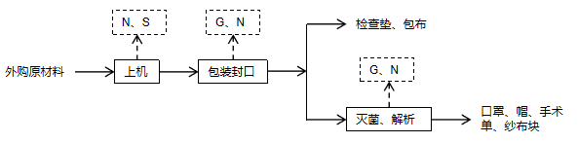
图注：S、固废 G、废气 N、噪声
图1 口罩、帽、纱布块等生产工艺流程及产污环节图
工艺流程简述：
将口罩、帽等原料直接在口罩机（帽机）上进行加工，检查垫、包布、纱布块、手术单直接在裁切机上进行加工，加工后的产品经包装封口、灭菌解析等一系列工序后即为成品（其中鞋套、检查垫、包布为Ⅰ类产品，不用进行灭菌、解析工序，包装封口后即为成品）。封口过程是采用封口机通过电加热进行热合封口，加热温度为130℃左右，灭菌过程采用环氧乙烷灭菌器电加热进行灭菌，灭菌时先将需灭菌的产品放入灭菌柜内并封闭灭菌柜，然后灭菌柜内抽真空，环氧乙烷气瓶内的气体经过蒸发器完全气化（温度控制在50℃左右）后进入灭菌柜，对产品进行消毒灭菌；经环氧乙烷消毒后的产品先在灭菌柜内进行强制脱气解析，即将充满灭菌柜的环氧乙烷气体抽真空放入新鲜空气，往复几次，将设备内的环氧乙烷抽出，送入“喷淋塔+活性炭（碘值不低于800mg/g）吸附装置”进行处理。随后将产品移至解析库内静置，使产品中残余的环氧乙烷解析出来，通过抽风装置送入“喷淋塔+活性炭（碘值不低于800mg/g）吸附装置”处理。
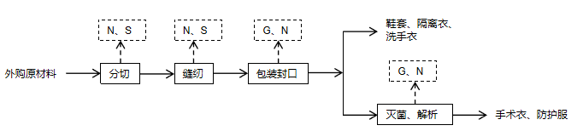
图注：S、固废 G、废气 N、噪声
图2 鞋套、手术衣、防护服、隔离衣等生产工艺流程及产污环节图
工艺流程简述：
外购无纺布等原材料，将原料按照客户需要尺寸在分切机/裁断机进行分切，分切后与外购的布胶条、拉链采用缝纫机、压条机等按照各产品工艺进行缝合（鞋套产品是分切后直接缝纫），然后再经过包装封口、灭菌解析等一系列工序后即为成品（其中鞋套、隔离衣、洗手衣为Ⅰ类产品，不用进行灭菌和解析工序，包装封口后即为成品）。
（3）包类
本项目包类主要为一次性使用手术包、一次性使用产包、一次性使用眼科手术包和一次性使用颅脑手术包，生产工艺相同，其生产工艺流程图见图3。
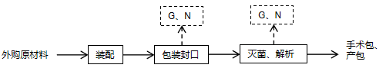
图注：S 固废 G 废气 N 噪声
图3 包类生产工艺流程
工艺流程简述：本项目包类主要是一次性使用手术包、一次性使用产包、一次性使用眼科手术包和一次性使用颅脑手术包，为外购半成品，根据不同需要将塑料镊子、塑料托盘、医用巾、擦手巾、布块、手套等按要求进行装配，然后再经过包装封口、灭菌解析等一系列工序后即为成品。
项目变动情况说明
《关于印发环评管理中部分行业建设项目重大变动清单的通知》（环境保护部办公厅文件，环办[2015]52号）中指出：根据《环境影响评价法》和《建设项目环境保护管理条例》有关规定，建设项目的性质、规模、地点、生产工艺和环境保护措施五个因素中的一项或一项以上发生重大变动，且可能导致环境影响显著变化（特别是不利环境影响加重）的，界定为重大变动。界定为重大变动的应当重新报批环境影响评价文件，不属于重大变动的纳入竣工环境保护验收管理。
经现场勘查，本项目一期建设内容与环评一致，其中灭菌柜减少2台，平面口罩机减少9台，折叠口罩机减少4台，均为二期验收内容，不属于重大变动。

表三
主要污染源、污染物处理和排放：
1、废气
本项目的废气来源主要为生产过程产生的废气，详见下表。
表8 本项目废气污染物情况一览表
来源 | 污染物种类 | 治理措施 | 排放方式
灭菌、解析、包装封口废气 | 非甲烷总烃 | 集气管道+喷淋塔+活性炭吸附装置+23m高排气筒（P1） | 有组织排放
无组织废气 | 非甲烷总烃 | / | 无组织排放
2、废水
本项目运营期的废水主要为员工生活污水。
生活污水产生量为576m³/a（1.92m³/d）。生活污水经厂区20m³化粪池处理后，定期清掏。

3、噪声
本项目主要噪声源为口罩机、缝纫机、帽机等运行时产生的噪声，根据类比调查，噪声源强为70～85dB（A）。本项目采用隔声、消声、减振等方式治理噪声污染。
表9 本项目主要产噪设备及源强一览表
序号 | 声源名称 | 声级 | 经基础减震、建筑隔声
1 | 电动裁刀 | 70 | 45
2 | 分切机 | 70 | 45
3 | 平面口罩机 | 75 | 50
4 | 折叠口罩机 | 75 | 50
5 | 缝纫机 | 75 | 50
6 | 压条机 | 70 | 45
7 | 自动折叠机 | 70 | 45
8 | 精密四柱裁断机 | 70 | 45
9 | 连续式封口机 | 75 | 50
10 | 帽机 | 80 | 55
11 | 空压机 | 85 | 60
12 | 环氧乙烷灭菌器 | 70 | 45

4、固体废物

表10 本项目实施后固体废物产生情况一览表
类型 | 废物名称 | 产生量 | 类别 | 处理处置方式及去向
一般固废 | 边角料 | 2.5t/a | / | 集中收集后，定期外售
一般固废 | 不合格产品 | 1.0t/a | / | 集中收集后，定期外售
一般固废 | 废包装 | 0.5t/a | / | 集中收集后，定期外售
危险废物 | 废活性炭 | 1.05t/a | HW49其他废物 | 危废暂存间暂存后，定期交由资质单位处置
危险废物 | 环氧乙烷吸收液 | 0.45t/a | HW49其他废物 | 危废暂存间暂存后，定期交由资质单位处置
生活垃圾 |  | 9.0t/a | / | 收集后交由环卫部门处置

表四
建设项目环境影响报告表主要结论及审批部门审批决定：
1、环境影响报告表主要结论
（1）废气：本项目灭菌、解析废气和包装封口废气经“喷淋塔+活性炭（碘值不低于800mg/g）吸附装置”处理后经一根23m高排气筒（P1）排放。本项目废气经处理后可达标排放。
（2）废水：本项目无生产废水排放；生活污水经化粪池处理后定期清掏用于资源化利用，不外排。因此，本项目废水对周围环境影响较小。
（3）噪声：本项目噪声源经选用低噪声设备、隔声、减振措施后可达标排放，对区域环境基本无影响。
（4）固体废物：本项目一般固废在厂区固废暂存间暂存后外售；设置危废暂存间，危险废物在厂区危废暂存间暂存后，定期交由资质单位处置；生活垃圾经垃圾桶收集后由当地环卫部门处置。因此，本项目固废对周围环境影响较小。
2、审批部门审批决定
你公司（91410728MA450M2L33）关于《河南省合生元医疗器械有限公司年产4.9万件I类、II类医用卫生材料项目环境影响报告表》的告知承诺制审批的申请收悉。该项目审批事项在我局网站公示期满。根据《中华人民共和国环境保护法》《中华人民共和国行政许可法》《中华人民共和国环境影响评价法》《建设项目环境保护管理条例》以及《河南省生态环境厅办公室关于进一步优化环评审批推进重大投资项目建设的通知》(豫环办(2022)44号)，依据你公司及环评文件编制单位的承诺，我局原则同意你公司按照《环境影响报告表》所列项目的性质、规模、地点、采用的生产工艺和环境保护对策措施进行项目建设。
你公司应全面落实《环境影响报告表》提出的各项环境保护措施，各项环境保护设施与主体工程同时设计、同时施工、同时投入使用，确保各项污染物达标排放并满足总量控制要求。该批复有效期为5年，如该项目逾期方开工建设，其环境影响报告表(表)应报我局重新审核。在项目投产前，取得污染物排放总量指标，并作为申报排污许可证的条件。项目建成后，应按规定程序实施竣工环境保护验收，并将验收信息上传至全国建设项目竣工环境保护验收信息系统，接受各级生态环境部门监督检查。

表五

验收检测质量保证及质量控制：

1、质量保证及质量控制
本次验收监测委托河南中碳应用监测技术有限公司进行。
河南中碳应用监测技术有限公司具备检测机构资质认定证书，见附件。
检测人员：参加检测人员均经过部门组织的培训、考试合格持证上岗。

2、废气检测分析过程中的质量保证和质量控制
（1）所有检测项目按国家有关规定及质控要求进行质量控制。
（2）检测分析方法采用国家颁布的标准（或推荐）分析方法，检测人员经过考核并持有合格证书，所有检测仪器均在有效检定期内，并参照有关计量检定规程定期校验和维护。
（3）样品交接与分析过程严格按照监测技术规范进行。
（4）检测数据严格实行三级审核。
3、噪声检测分析过程中的质量保证和质量控制

声级计使用前后进行校准，其示值偏差符合监测技术规范要求（ΔL≤0.5dB（A））。噪声检测在无雨、无雪、风速小于5m/s的气象条件下进行，测量时传声器加戴防风罩。
表11 检测方法一览表
检测类别 | 检测项目 | 检测标准（方法） | 检测仪器 | 检出限
有组织废气 | 废气流量 | 固定污染源排气中颗粒物测定与气态污染物采样方法 （7 排气流速、流量的测定）GB/T 16157-1996及修改单 | 低浓度自动烟尘烟气综合测试仪ZR-3260D型  （DSYQ-W007-2） | /
有组织废气 | 非甲烷总烃 | 固定污染源废气 总烃、甲烷和非甲烷总烃的测定 气相色谱法 HJ 38-2017 | 气相色谱仪 GC9790Ⅱ  （DSYQ-N003-3） | 0.07mg/m³
无组织废气 | 非甲烷总烃 | 环境空气 总烃、甲烷和非甲烷总烃的测定 直接进样-气相色谱法  HJ 604-2017 | 气相色谱仪 GC9790Ⅱ  （DSYQ-N003-3） | 0.07mg/m³
噪声 | 等效声级 | 工业企业厂界环境噪声排放标准 GB 12348-2008 | 多功能声级计 AWA5688  （DSYQ-W001-4） | 28dB（A）

表六

验收检测内容：

1、废气
本项目废气检测内容见下表。
表12 废气污染物检测项目及频次
检测  类别 | 排放源 | 检测点位 |  | 检测因子 | 检测频次 | 执行标准
有组织废气 | 灭菌解析封口/废气 | 喷淋塔+活性炭吸附装置+15m排气筒（P1） | 进口及排气筒出口 | 非甲烷总烃 | 检测2个周期，3次/周期 | 非甲烷总烃满足《大气污染物综合排放标准》（GB16297-1996）表2排放要求，同时满足《关于全省开展工业企业挥发性有机物专项治理工作中排放建议值的通知》（豫环攻坚办[2017]162号）中其他行业相关标准
无组织废气 | / | 厂界外上风向设置一个点位、下风向设置3个点位 |  | 非甲烷总烃 | 检测2天，3次/天

2、废水
本项目废水为生活废水，生活废水经化粪池处理定期清掏，不外排。

3、厂界噪声检测
本项目夜间不生产，厂界昼间噪声检测内容见下表。
表13 噪声检测内容一览表
检测类别 | 检测点位 | 检测因子 | 检测频次 | 执行标准
厂界噪声 | 厂界四周各设一监测点 | 等效A声级 | 检测2天，  每天昼间各1次 | 《工业企业厂界环境噪声排放标准》GB12348-2008中2类标准（昼间60dB（A））

4、固体废物检测
本项目固体废物均不外排，因此本次验收调查固体废物处置和堆场建设情况是满足环评批复要求。

表七

验收检测期间生产工况记录：
- 验收检测期间该公司生产负荷满足验收检测工况的要求。
2、验收检测期间，各生产设施运行正常。
验收检测结果：
- 废气检测
本项目废气检测结果见下表。
表14 有组织废气检测结果
检测点位 | 采样日期 | 测次 | 废气量 (m³/h) | 非甲烷总烃排放浓度(mg/m³) | 非甲烷总烃排放速率(kg/h)
喷淋塔+活性炭吸附+15m高排气筒（P1）进口 | 2026.1.6 | 1 | 4.47×10³ | 43.2 | 0.193
喷淋塔+活性炭吸附+15m高排气筒（P1）进口 | 2026.1.6 | 2 | 4.32×10³ | 43.4 | 0.187
喷淋塔+活性炭吸附+15m高排气筒（P1）进口 | 2026.1.6 | 3 | 4.38×10³ | 43.2 | 0.189
喷淋塔+活性炭吸附+15m高排气筒（P1）进口 | 2026.1.6 | 均值 | 4.39×10³ | 43.3 | 0.190
喷淋塔+活性炭吸附+15m高排气筒（P1）排气筒出口 | 2026.1.6 | 1 | 4.72×10³ | 6.47 | 0.0305
喷淋塔+活性炭吸附+15m高排气筒（P1）排气筒出口 | 2026.1.6 | 2 | 4.63×10³ | 6.51 | 0.0301
喷淋塔+活性炭吸附+15m高排气筒（P1）排气筒出口 | 2026.1.6 | 3 | 4.56×10³ | 6.31 | 0.0288
喷淋塔+活性炭吸附+15m高排气筒（P1）排气筒出口 | 2026.1.6 | 均值 | 4.64×10³ | 6.43 | 0.0298
去除率（%） |  |  |  | 84.3
喷淋塔+活性炭吸附+15m高排气筒（P1）进口 | 2026.1.7 | 1 | 4.21×10³ | 37.0 | 0.156
喷淋塔+活性炭吸附+15m高排气筒（P1）进口 | 2026.1.7 | 2 | 4.35×10³ | 35.7 | 0.155
喷淋塔+活性炭吸附+15m高排气筒（P1）进口 | 2026.1.7 | 3 | 4.29×10³ | 36.3 | 0.156
喷淋塔+活性炭吸附+15m高排气筒（P1）进口 | 2026.1.7 | 均值 | 4.28×10³ | 36.3 | 0.156
喷淋塔+活性炭吸附+15m高排气筒（P1）排气筒出口 | 2026.1.7 | 1 | 4.43×10³ | 6.18 | 0.0274
喷淋塔+活性炭吸附+15m高排气筒（P1）排气筒出口 | 2026.1.7 | 2 | 4.58×10³ | 6.12 | 0.0280
喷淋塔+活性炭吸附+15m高排气筒（P1）排气筒出口 | 2026.1.7 | 3 | 4.46×10³ | 6.27 | 0.0280
喷淋塔+活性炭吸附+15m高排气筒（P1）排气筒出口 | 2026.1.7 | 均值 | 4.49×10³ | 6.19 | 0.0278
去除率（%） |  |  |  | 82.1

由检测数据可知，本项目废气排放口非甲烷总烃排放浓度在6.12-6.51mg/m³之间，排放速率在0.0274 ~0.0305 kg/h，满足《大气污染物综合排放标准》（GB16297-1996）表2排放要求，同时满足《关于全省开展工业企业挥发性有机物专项治理工作中排放建议值的通知》（豫环攻坚办〔2017〕162号）排放标准（有组织：80mg/m³）。
表15 无组织废气检测结果
检测时间 | 检测频次 | 检测点位 | 非甲烷总烃（mg/m3）
2026.1.6 | 第一次 | 上风向 | 0.44
2026.1.6 | 第一次 | 下风向1# | 0.54
2026.1.6 | 第一次 | 下风向2# | 0.55
2026.1.6 | 第一次 | 下风向3# | 0.61
2026.1.6 | 第二次 | 上风向 | 0.48
2026.1.6 | 第二次 | 下风向1# | 0.53
2026.1.6 | 第二次 | 下风向2# | 0.55
2026.1.6 | 第二次 | 下风向3# | 0.65
2026.1.6 | 第三次 | 上风向 | 0.46
2026.1.6 | 第三次 | 下风向1# | 0.54
2026.1.6 | 第三次 | 下风向2# | 0.56
2026.1.6 | 第三次 | 下风向3# | 0.64
2026.1.7 | 第一次 | 上风向 | 0.43
2026.1.7 | 第一次 | 下风向1# | 0.52
2026.1.7 | 第一次 | 下风向2# | 0.54
2026.1.7 | 第一次 | 下风向3# | 0.66
2026.1.7 | 第二次 | 上风向 | 0.42
2026.1.7 | 第二次 | 下风向1# | 0.53
2026.1.7 | 第二次 | 下风向2# | 0.58
2026.1.7 | 第二次 | 下风向3# | 0.68
2026.1.7 | 第三次 | 上风向 | 0.44
2026.1.7 | 第三次 | 下风向1# | 0.55
2026.1.7 | 第三次 | 下风向2# | 0.55
2026.1.7 | 第三次 | 下风向3# | 0.65
根据上述检测结果，无组织废气中非甲烷总烃排放浓度在0.43-0.68mg/m³之间，满足《关于全省开展工业企业挥发性有机物专项治理工作中排放建议值的通知》（豫环攻坚办〔2017〕162号）排放标准（2.0mg/m³）。
- 噪声检测
本项目厂界噪声检测结果见下表。
表16 厂界环境噪声检测结果
采样日期 | 检测点位 | 测量值（Leq）
采样日期 | 检测点位 | 昼间dB (A)
采样日期 | 检测点位 | 结果
2026.1.6 | 东厂界外1m处 | 50
2026.1.6 | 南厂界外1m处 | 54
2026.1.6 | 西厂界外1m处 | 51
2026.1.6 | 北厂界外1m处 | 53
2026.1.7 | 东厂界外1m处 | 52
2026.1.7 | 南厂界外1m处 | 53
2026.1.7 | 西厂界外1m处 | 50
2026.1.7 | 北厂界外1m处 | 51
由噪声检测结果显示，本项目本项目各厂界昼间噪声在50-54能够达到《工业企业厂界环境噪声排放标准》（GB12348-2008）2类标准要求（昼间≤60dB（A））。

表八

验收检测结论：

验收检测期间，该公司生产运行正常，生产负荷满足验收检测工况要求。
验收检测期间，本项目废气排放口非甲烷总烃排放浓度在6.12-6.51mg/m³之间，排放速率在0.0274 ~0.0305 kg/h，满足《大气污染物综合排放标准》（GB16297-1996）表2排放要求，同时满足《关于全省开展工业企业挥发性有机物专项治理工作中排放建议值的通知》（豫环攻坚办〔2017〕162号）排放标准（有组织：80mg/m³）。
无组织废气中非甲烷总烃排放浓度在0.43-0.68mg/m³之间，满足《关于全省开展工业企业挥发性有机物专项治理工作中排放建议值的通知》（豫环攻坚办〔2017〕162号）排放标准（2.0mg/m³）。
- 该项目废水主要为生活废水，生活用水由化粪池处理后定期清掏，不外排。
- 由检测结果可知，本项目各厂界昼间噪声在50-54dB（A）能够达到《工业企业厂界环境噪声排放标准》（GB12348-2008）2类标准要求（昼间≤60dB（A））。

建设项目工程竣工环境保护“三同时”验收登记表
填表单位（盖章）：河南省合生元医疗器械有限公司 填表人（签字）： 项目经办人（签字）：
建 设 项 目 | 项目名称 |  | 年产4.9万件Ⅰ类、Ⅱ类医用卫生材料项目（一期） |  |  |  |  | 项目代码 |  | 2412-410728-04-01-764726 |  | 建设地点 | 长垣市张三寨镇张长路与宇安大道交叉口路南张南工业区602号
建 设 项 目 | 行业类别（分类管理名录） |  | C2770卫生材料及医药用品制造； |  |  |  |  | 建设性质 |  | ☑新建 □改扩建 □技术改造 |  | 东经 114 度 41分 41.475秒 |  |  | 北纬 35 度 17 分6.313秒
建 设 项 目 | 设计生产能力 |  | 年产4.9万件Ⅰ类、Ⅱ类医用卫生材料 |  |  |  |  | 实际生产能力 |  | 年产2.5万件Ⅰ类、Ⅱ类医用卫生材料项目 |  | 环评单位 |  | 河南省凝博生态科技有限公司
建 设 项 目 | 环评文件审批机关 |  | 新乡市生态环境局长垣分局 |  |  |  |  | 审批文号 |  | 长环审（2025）2号 |  | 环评文件类型 |  | 环评报告表
建 设 项 目 | 开工日期 |  | 2025年2月 |  |  |  |  | 竣工日期 |  | 2025年12月 |  | 排污许可证申领时间 |  | 2025年12月4日（变更）
建 设 项 目 | 环保设施设计单位 |  | / |  |  |  |  | 环保设施施工单位 |  | / |  | 本工程排污许可证编号 |  | 91410728MA450M2L33001W
建 设 项 目 | 验收单位 |  | 河南省合生元医疗器械有限公司 |  |  |  |  | 环保设施监测单位 |  | 河南中碳应用监测技术有限公司 |  | 验收监测时工况 |  | /
建 设 项 目 | 投资总概算（万元） |  | 550 |  |  |  |  | 环保投资总概算（万元） |  | 15 |  | 所占比例（%） |  | 2.73%
建 设 项 目 | 一期总投资 |  | / |  |  |  |  | 环保投资（万元）* |  | / |  | 所占比例（%） |  | /
建 设 项 目 | 废水治理（万元） |  | / | 废气治理（万元） | / | 噪声治理(万元) | / | 固废治理(万元) |  | / |  | 绿化及生态(万元) |  | / |  |  | 其他（万元） | /
建 设 项 目 | 新增废水处理设施能力 |  | / |  |  |  |  | 新增废气处理设施能力 |  | / |  | 年平均工作时 |  | 2400h
运营单位 |  |  | 河南省合生元医疗器械有限公司 |  | 运营单位社会统一信用代码（或组织机构代码）： |  |  |  |  | 91410728MA450M2L33 |  | 验收时间 |  | 2026年1月
污  染  物  排  放  达  标  与  总  量  控  制  （工业  建设  项目  详填） | 污染物 |  | 原有排放量(1) | 本期工程实际排放浓度（2） | 本期工程允许排放浓度（3） | 本期工程产生量（4） | 本期工程自身消减量（5） | 本期工程实际排放量（6） | 本期工程核定排放总量（7） | 本期工程“以新带老”消减量（8） | 全厂实际排放总量（9） | 全厂核定排放总量（10） |  | 区域平衡替代消减量（11） |  | 排放增减量  （12）
污  染  物  排  放  达  标  与  总  量  控  制  （工业  建设  项目  详填） | 废水 |  | / | / | / | / | / | 0 | / | / | 0 | / |  | / |  | 0
污  染  物  排  放  达  标  与  总  量  控  制  （工业  建设  项目  详填） | 化学需氧量 |  | / | / | / | / | / | 0 | / | / | 0 | / |  | / |  | 0
污  染  物  排  放  达  标  与  总  量  控  制  （工业  建设  项目  详填） | 氨 氮 |  | / | / | / | / | / | 0 | / | / | 0 | / |  | / |  | 0
污  染  物  排  放  达  标  与  总  量  控  制  （工业  建设  项目  详填） | 石 油 类 |  | / | / | / | / | / | / | / | / | / | / |  | / |  | /
污  染  物  排  放  达  标  与  总  量  控  制  （工业  建设  项目  详填） | 废气 |  | / | / | / | / | / | / | / | / | / | / |  | / |  | /
污  染  物  排  放  达  标  与  总  量  控  制  （工业  建设  项目  详填） | 二氧化硫 |  | / | / | / | / | / | / | / | / | / | / |  | / |  | /
污  染  物  排  放  达  标  与  总  量  控  制  （工业  建设  项目  详填） | 烟 尘 |  | / | / | / | / | / | / | / | / | / | / |  | / |  | /
污  染  物  排  放  达  标  与  总  量  控  制  （工业  建设  项目  详填） | 工业粉尘 |  | / | / | / | / | / | / | / | / | / | / |  | / |  | /
污  染  物  排  放  达  标  与  总  量  控  制  （工业  建设  项目  详填） | 氮氧化物 |  | / | / | / | / | / | / | / | / | / | / |  | / |  | /
污  染  物  排  放  达  标  与  总  量  控  制  （工业  建设  项目  详填） | 工业固体废物 |  | / | / | / | / | / | / | / | / | / | / |  | / |  | /
污  染  物  排  放  达  标  与  总  量  控  制  （工业  建设  项目  详填） | 项目  相关  的其  它污染物 | 非甲烷总烃 | / | / | 80 | / | / | 0.06912t/a | / | / | 0.06912t/a | / |  | / |  | -0.02964t/a
污  染  物  排  放  达  标  与  总  量  控  制  （工业  建设  项目  详填） | 项目  相关  的其  它污染物 | 颗粒物 | / | / | / | / | / | / | / | / | / | / |  | / |  | /
污  染  物  排  放  达  标  与  总  量  控  制  （工业  建设  项目  详填） | 项目  相关  的其  它污染物 | 二甲苯 | / | / | / | / | / | / | / | / | / | / |  | / |  | /
污  染  物  排  放  达  标  与  总  量  控  制  （工业  建设  项目  详填） | 项目  相关  的其  它污染物 | 总磷 | / | / | / | / | / | / | / | / | / | / |  | / |  | /
污  染  物  排  放  达  标  与  总  量  控  制  （工业  建设  项目  详填） | 项目  相关  的其  它污染物 | 总氮 | / | / | / | / | / | / | / | / | / | / |  | / |  | /
注：1、排放增减量：(+)表示增加，(-)表示减少。2、(12)=(6)-(8)-(11)，(9)=(4)-(5)-(8)-(11)+(1)，3、计量单位：废水排放量——万吨/年；废气排放量——万标立方米/年；工业固体废物排放量——万吨/年；水污染物排放浓度——毫克/升；大气污染物排放浓度——毫克/立方米；水污染物排放量——吨/年；大气污染物排放量——吨/年。

附图一 项目地理位置图

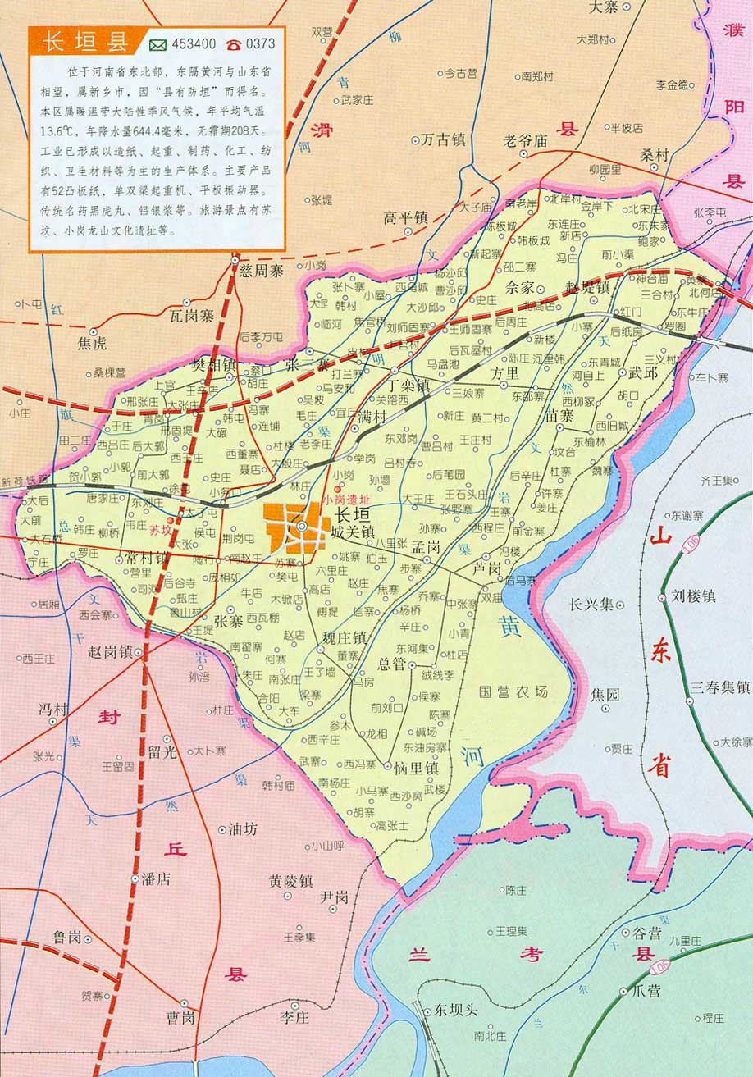
本项目
附图二 项目周边环境图
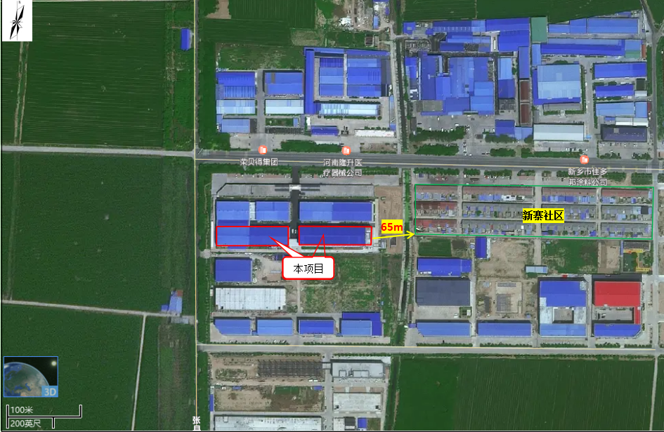

附图三 项目平面布置图

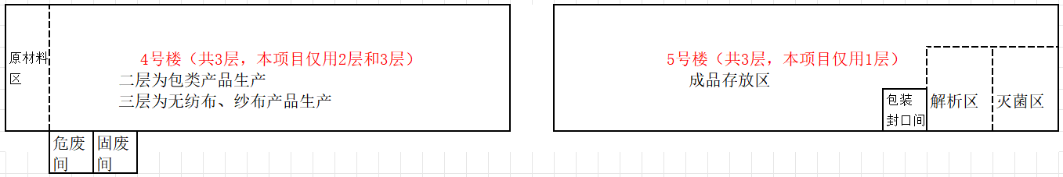
P1

附件1 环境影响评价批复
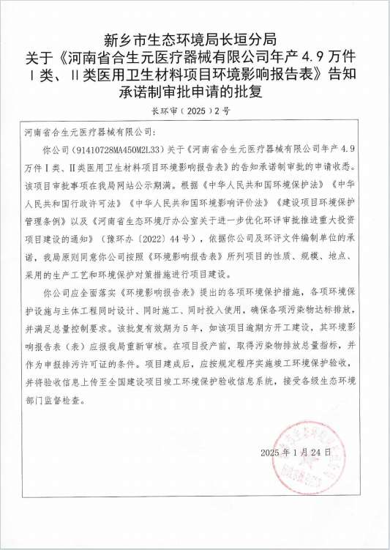
附件2 排污许可证
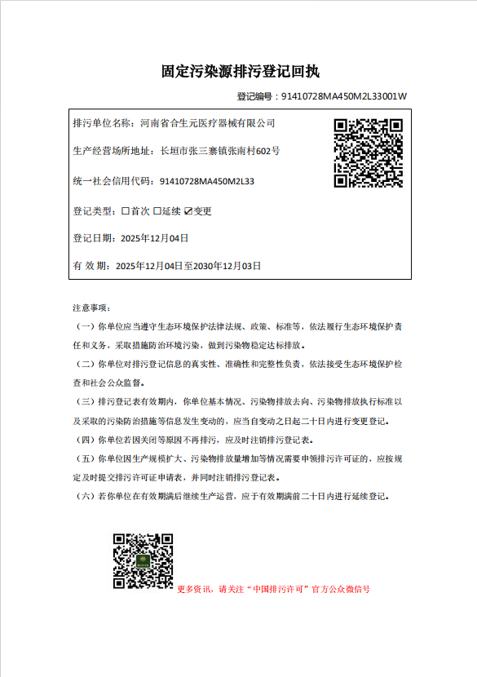
附件3 验收检测单位资质证书

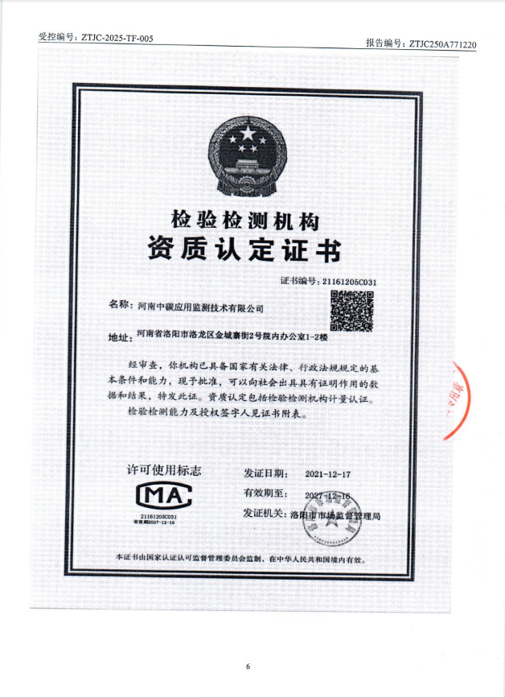
附件5 验收检测报告
